Разработка потенциальных кардиотропных РФЛП на основе «2+1» трикарбонильных комплексов технеция-99m с производными жирных кислот
Тюпина М.Ю.,^{1,2} Сахоненкова А.П.,^{1,2,3} Мирославов А.Е.,^{1,2,3} Легин Е.К.¹
Начальник лаборатории
¹ Радиевый институт им. В.Г. Хлопина, Санкт-Петербург, Россия
² Озерский технологический институт – филиал НИЯУ МИФИ, Озерск, Россия
³ Санкт-Петербургский государственный университет, Санкт-Петербург, Россия
E-mail: mtupina@mail.ru
В настоящее время трикарбонильные комплексы одновалентного технеция и рения активно исследуются для разработки новых радиофармпрепаратов, в частности, препаратов на основе жирных кислот, позволяющих изучать метаболические процессы в миокарде. Но на сегодняшний день в клинической практике для этой цели используются дорогостоящие йодсодержащие препараты. Поэтому в нашей работе нами рассматривается подход «2+1», который позволяет синтезировать соединения технеция направленного действия. Ранее нами были проведены эксперименты по получению «2+1» трикарбонильных комплексов технеция-99,99m и рения с N,N’-бидентантными лигандами и модельными соединения, которые показали образование прочных комплексов [1, 2].
В данной работе мы изучили возможность использования выбранной нами «2+1» системы для введения технеция-99m в молекулы производных жирных кислот.
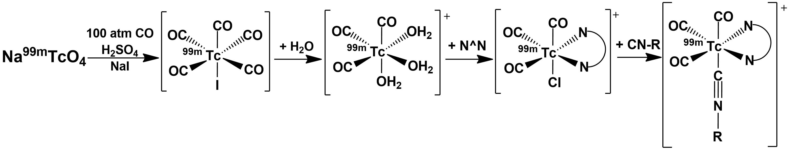
Схема 1. Синтез [M(CO)₃(N^N)CNR]⁺, где N^N = 2,2'-бипиридин (bipy) или 1,10-фенантролин (phen), CN-R = производная жирной кислоты
Реперные комплексы с технецием-99 и рением охарактеризованы методами ИК, ЯМР спектроскопий и элементным анализом. ИК спектр в области валентных колебаний СО-групп имеет типичную трикарбонильную структуру: три интенсивных полосы в интервале от 2040 до 1940 см⁻¹. Координация электронодонорной изоцианидной группы подтверждается данными спектроскопии ЯМР и ИК спектроскопии. Изучена устойчивость полученных «2+1» трикарбонильных комплексов к трансхелатированию с гистидином. Чистота полученных комплексов с технеция-99m определялась с помощью ВЭЖ хроматографии. Определено значение липофильности для полученных комплексов.
Таким образом, нами получены и охарактеризованы «2+1» трикарбонильные комплексы технеция-99 и рения с производными жирных кислот и бидентантных лигандов. Установлено, что комплексы устойчивы в спиртовых растворах по отношению к трансхелатированию с гистидином. Полученные комплексы с технецием-99m являются умеренно липофильными. Данные результаты показывают, что предложенный подход может быть использован для разработки радиофармпрепаратов на основе технеция-99m для изучения метаболических процессов в миокарде.
Выполнено при финансовой поддержке Российского научного фонда № 22-13-00057.

Литература
1. Tyupina M.Yu., Miroslavov A.E., Sidorenko G.V., Gurzhiy V.V., Sakhonenkova A.P. 2+1 rhenium tricarbonyl complexes with N,N′-bidentate ligands and ethyl isocyanoacetate: synthesis, structure, and properties // Russian Journal of General Chemistry 2022. Vol. 92. P. 69.
2. G.V. Sidorenko, A.E. Miroslavov, M.Yu. Tyupina, V.V. Gurzhiy, A.P. Sakhonenkova, A.A. Lumpov 2+1 Tricarbonyl сomplexes of technetium(I) with a combination of N,N-bidentate ligands and ethyl isocyanoacetate: how strong is the interfering effect of chloride ions on their formation? // Inorganic Chemistry 2023. Vol. 62. № 38. pp. 15593–15604

